ssh porta 22

il processo a ha chiamato con fork b, quali nomi sono i processi a e b= padre e figlio

processo padre= processo figlio

dlog /var= /var per i log di un attacco.

LE PORTE SERVONO PER TRASFERIMENTO DATI, OGNI SERVIZIO PER FAR PASSARE LE IMMAGINI SUONO,CHAT SI USANO DELLE PORTE, AD OGNI PORTA è ABBINATO UN SERVIZIO O UN PRO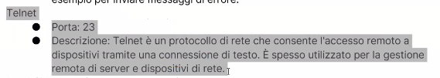TOCOLLO

Tutto in chiaro. Quindi è un problema di sicurezza. Quindi hanno fatto il protocollo SSH per accesso remoto ma criptato. Un po’ come HTTP e HTTPS.

Immensamente più sicuro. VIene utilizzato anche per criptare altri tipi di protocolli, per esempio FTP viene fatto passare per la porta SSH e diventa FTPS.

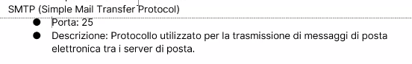

QUESTO PER MANDARE LE MAIL, PER RICEVERE BOX 3 O IMAP.